BÀI 27
THAM SỐ CỦA HÀM
Môn học: Tin Học; Lớp: 10
Thời gian thực hiện: 2 tiết

I. MỤC TIÊU
1. Kiến thức:
- Biết cách thiết lập các tham số của hàm. Hiểu được cách truyền giá trị thông qua đối số hàm.
- Biết viết chương trình có sử dụng chương trình con .
2. Kỹ năng:
- Năng lực tự chủ và tự học
- Năng lực giao tiếp và hợp tác
- Năng lực sáng tạo và giải quyết vấn đề
3. Phẩm chất: Nghiêm túc, tập trung, tích cực chủ động.
II. THIẾT BỊ DẠY HỌC VÀ HỌC LIỆU
Sgk, Sbt, giáo án.
III. TIẾN TRÌNH DẠY HỌC
1. HOẠT ĐỘNG KHỞI ĐỘNG (MỞ ĐẦU)
- Mục tiêu: Tạo hứng thú học tập cho học sinh
- Nội dung: Hs dựa vào hiểu biết để trả lời câu hỏi
- Sản phẩm: Từ yêu cầu Hs vận dụng kiến thức để trả lời câu hỏi GV đưa ra
- Tổ chức thực hiện: GV giới thiệu và dẫn dắt vào bài
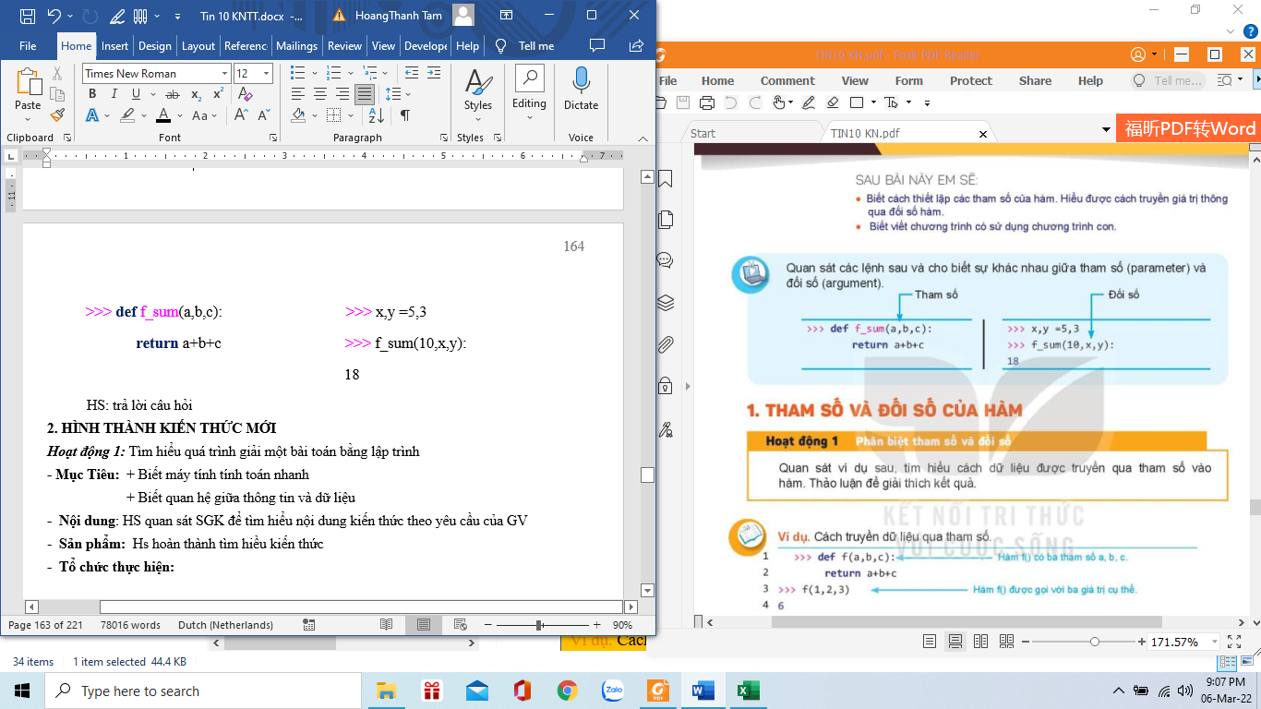
HS: trả lời câu hỏi
2. HÌNH THÀNH KIẾN THỨC MỚI
Hoạt động 1: Tìm hiểu tham số và đối số của hàm
- Mục Tiêu: + Hiểu cách dữ liệu được truyền qua tham số vào hàm
- Nội dung: HS quan sát SGK để tìm hiểu nội dung kiến thức theo yêu cầu của GV
- Sản phẩm: Hs hoàn thành tìm hiều kiến thức
- Tổ chức thực hiện:
Sản phẩm dự kiến | Hoạt động của giáo viên và học sinh
1. THAM SỐ VÀ ĐỐI SỐ CỦA HÀM  Ví dụ. Cách truyền dữ liệu qua tham số  1 >>> def f(a,b,c): # Hàm f() có 3 tham số a, b, c  2 return a+b+c  3 >>> f(1,2,3) # Hàm f() được gọi với ba giá trị cụ thể  4 6  5 >>> x,y,z = 10,20,5  6 >>> f(x,y,z) # Hàm f() được gọi với ba biến đã có giá trị  7 35  8 >>> f(a,b,c) # Lời gọi hàm bị lỗi nếu các tham số được truyền vào chưa có giá trị  9 Traceback (most recent call last):  10 File “<pyshell#6>”, line 1, in <module>  11 f(a,b,c)  12 NameError: name ‘a’ is not defined  13 >>>  Ghi nhớ: Tham số của hàm được định nghĩa khi khai báo hàm và được dùng như biến trong định nghĩa hàm. Đối số là giá trị được truyền vào khi gọi hàm. Khi gọi hàm, các tham số (parameter) sẽ được truyền bằng giá trị thông qua đối số (argument) của hàm, số lượng giá trị được truyền vào hàm bằng với số tham số trong khai báo của hàm.  Câu hỏi  - Một hàm khi khai báo có một tham số, nhưng khi gọi hàm có thể có hai đối số được không ?  - Giả sử hàm f có hai tham số x, y khi khai báo, hàm sẽ trả lại giá trị x + 2y. Lời gọi hàm f(10,a) có lỗi hay không? | *‌ ‌Bước‌ ‌1:‌ ‌Chuyển‌ ‌giao‌ ‌nhiệm‌ ‌vụ:‌ ‌  GV: Nêu đặt câu hỏi  ? Quan sát ví dụ sau, tìm hiểu cách dữ liệu được truyền qua tham số vào hàm. Thảo luận để giải thích kết quả  HS: Thảo luận, trả lời  *‌ ‌Bước‌ ‌2:‌ ‌Thực‌ ‌hiện‌ ‌nhiệm‌ ‌vụ:‌ ‌ ‌  ‌+‌ ‌HS:‌ ‌Suy‌ ‌nghĩ,‌ ‌tham‌ ‌khảo‌ ‌sgk‌ ‌trả‌ ‌lời‌ ‌câu‌ ‌hỏi‌ ‌  +‌ ‌GV:‌ ‌quan‌ ‌sát‌ ‌và‌ ‌trợ‌ ‌giúp‌ ‌các‌ ‌cặp.‌ ‌ ‌  *‌ ‌Bước‌ ‌3:‌ ‌Báo‌ ‌cáo,‌ ‌thảo‌ ‌luận:‌ ‌ ‌  +‌ ‌HS:‌ ‌Lắng‌ ‌nghe,‌ ‌ghi‌ ‌chú,‌ ‌một‌ ‌HS‌ ‌phát‌ ‌  biểu‌ ‌lại‌ ‌các‌ ‌tính‌ ‌chất.‌ ‌ ‌  +‌ ‌Các‌ ‌nhóm‌ ‌nhận‌ ‌xét,‌ ‌bổ‌ ‌sung‌ ‌cho‌ ‌  nhau.‌ ‌ ‌  *‌ ‌Bước‌ ‌4:‌ ‌Kết‌ ‌luận,‌ ‌nhận‌ ‌định:‌ ‌‌GV‌ ‌chính‌ ‌xác‌ ‌hóa‌ ‌và‌ ‌gọi‌ ‌1‌ ‌học‌ ‌sinh‌ ‌nhắc‌ ‌lại‌ ‌kiến‌ ‌thức‌ ‌
Hoạt động 2: Tìm hiểu cách sử dụng chương trình con
a) Mục tiêu: Nắm được cách sử dụng chương trình con
b) Nội dung: HS quan sát SGK để tìm hiểu nội dung kiến thức theo yêu cầu của GV.
c) Sản phẩm: HS hoàn thành tìm hiểu kiến thức
d) Tổ chức thực hiện:
Sản phẩm dự kiến | Hoạt động của giáo viên và học sinh
2. CÁCH SỬ DỤNG CHƯƠNG TRÌNH CON  Ví dụ 1. Việc kiểm tra một số có là số nguyên tố được lặp đi lặp lại từ 1 đến n và do đó nên sử dụng hàm prime(n) để kiểm tra sẽ giúp chương trình cấu trúc rõ ràng và dễ hiểu hơn.  Chương trình hoàn chỉnh giải bài toán trên có thể được viết như sau:  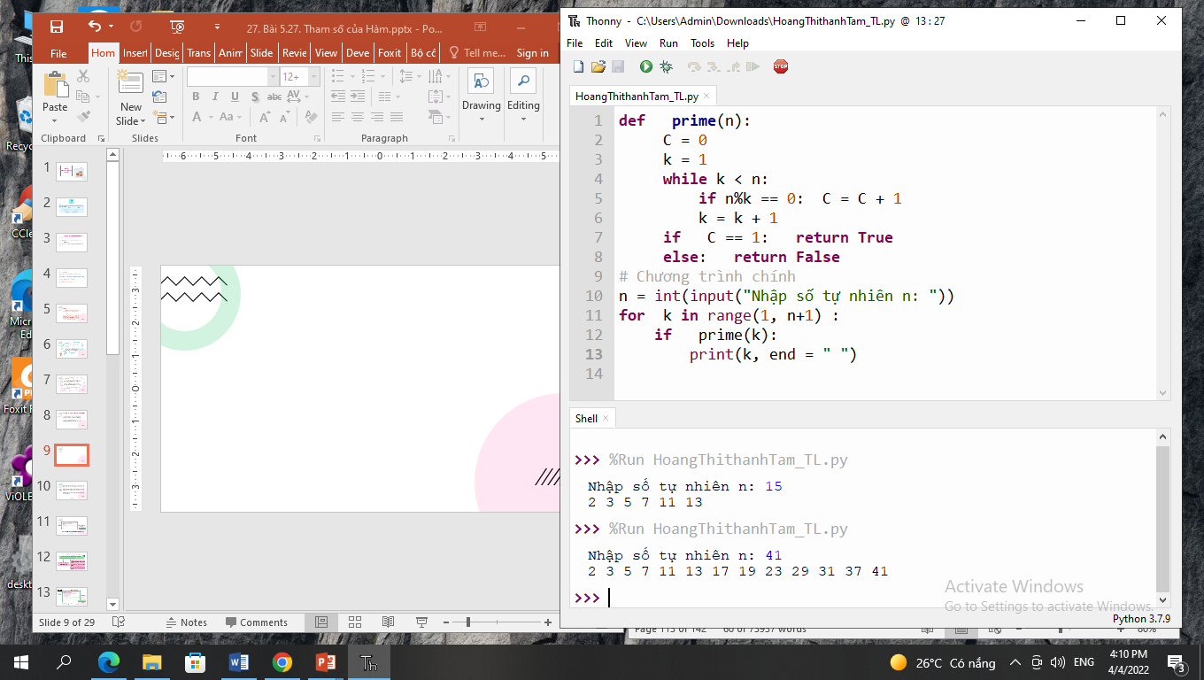  Ví dụ 2. Chương trình sử dụng chương trình con.  Cho trước hai dãy số B, C, chương trình chính cần tính tổng các số hạng dương của mỗi dãy này. Chúng ta sẽ thiết lập hàm tongduong(A) để tính tổng các số hạng lớn hơn của một dãy A. Chương trình chính sẽ gọi hàm tongduong(A)  Chương trình có thể như sau:  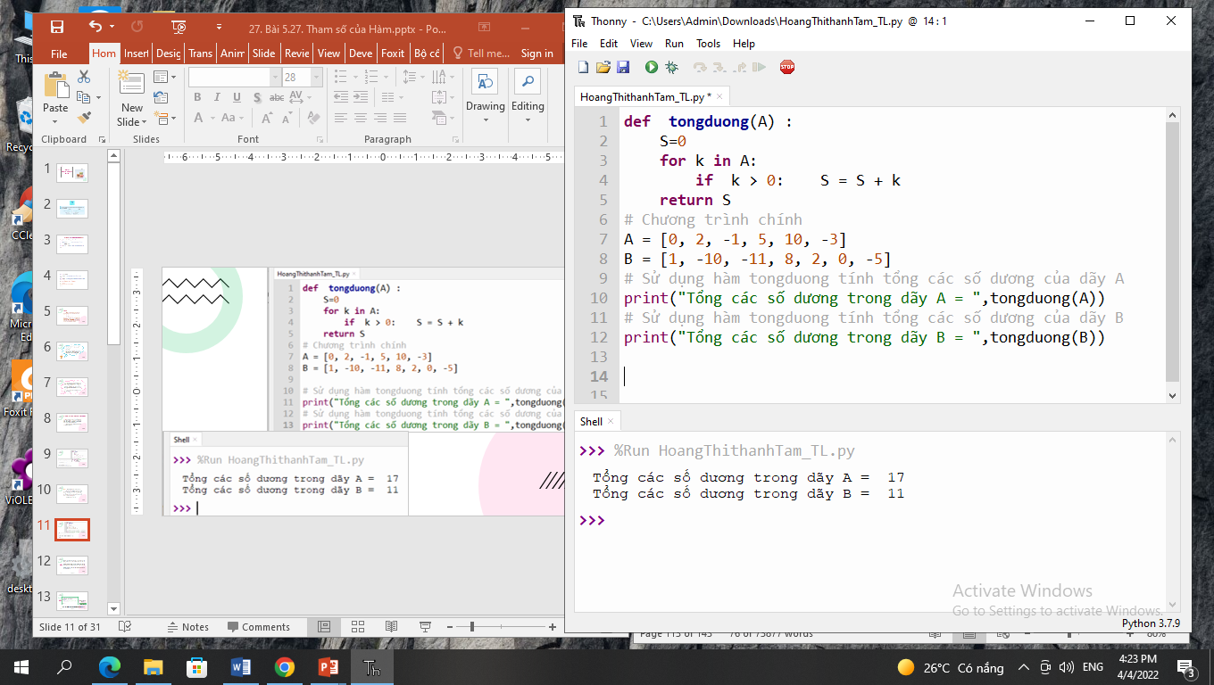  Tóm lại:  Sử dụng chương trình con có thể giúp phân chia việc giải một bài toán lớn thành giải quyết các bài toán nhỏ và phát huy được tinh thần làm việc nhóm; Chương trình chính có cấu trúc rõ ràng, dễ hiểu hơn; Nếu cần hiệu chỉnh, phát triển và nâng cấp cũng thuận tiện hơn. | *‌ ‌Bước‌ ‌1:‌ ‌Chuyển‌ ‌giao‌ ‌nhiệm‌ ‌vụ:‌ ‌  GV: Bài toán đưa ra là viết chương trình chính yêu cầu nhập số tự nhiên n từ bàn phím và in các số nguyên tố nhỏ hơn hoặc bằng n ra màn hình. Trong phần thực hành của Bài 26 em đã biết hàm prime(n) kiểm tra số n có là số nguyên tố.  Em sẽ viết chương trình giải bài toán này như thế nào?  HS: Thảo luận, trả lời  HS: Lấy các ví dụ trong thực tế.  *‌ ‌Bước‌ ‌2:‌ ‌Thực‌ ‌hiện‌ ‌nhiệm‌ ‌vụ:‌ ‌ ‌  ‌+‌ ‌HS:‌ ‌Suy‌ ‌nghĩ,‌ ‌tham‌ ‌khảo‌ ‌sgk‌ ‌trả‌ ‌lời‌ ‌câu‌ ‌hỏi‌ ‌  +‌ ‌GV:‌ ‌quan‌ ‌sát‌ ‌và‌ ‌trợ‌ ‌giúp‌ ‌các‌ ‌cặp.‌ ‌ ‌  *‌ ‌Bước‌ ‌3:‌ ‌Báo‌ ‌cáo,‌ ‌thảo‌ ‌luận:‌ ‌ ‌  +‌ ‌HS:‌ ‌Lắng‌ ‌nghe,‌ ‌ghi‌ ‌chú,‌ ‌một‌ ‌HS‌ ‌phát‌ ‌  biểu‌ ‌lại‌ ‌các‌ ‌tính‌ ‌chất.‌ ‌ ‌  +‌ ‌Các‌ ‌nhóm‌ ‌nhận‌ ‌xét,‌ ‌bổ‌ ‌sung‌ ‌cho‌ ‌nhau.‌ ‌ ‌  *‌ ‌Bước‌ ‌4:‌ ‌Kết‌ ‌luận,‌ ‌nhận‌ ‌định:‌ ‌‌GV‌ ‌  chính‌ ‌xác‌ ‌hóa‌ ‌và‌ ‌gọi‌ ‌1‌ ‌học‌ ‌sinh‌ ‌nhắc‌ ‌lại‌ ‌kiến‌ ‌thức‌  Câu hỏi  ?1. Sử dụng hàm prime, em hãy viết chương trình in ra các số nguyên tố trong khoảng từ m đến n, với m, n là hai số tự nhiên và 1 < m < n  ?2. Em hãy nêu một công việc/bài toán nào đó mà có thể sử dụng hàm để giải
Hoạt động 3: Thực hành
a) Mục tiêu: Rèn kĩ năng lập trình
b) Nội dung: HS quan sát SGK để tìm hiểu nội dung kiến thức theo yêu cầu của GV.
c) Sản phẩm: HS hoàn thành tìm hiểu kiến thức
d) Tổ chức thực hiện:
Sản phẩm dự kiến | Hoạt động của giáo viên và học sinh
3. THỰC HÀNH  Truyển giá trị cho đối số của hàm  Nhiệm vụ 1. Thiết lập hàm f_sum(A, b) có chức năng tính tổng các số của danh sách A theo quy định sau:  - Nếu b = 0 thì tính tổng các số của danh sách A  - Nếu b khác 0 thì chỉ tính tổng các số dương của A  Hướng dẫn. Chương trình luôn kiểm tra giá trị của đối số b khi tính tổng các số của danh sách A  Chương trình có thể như sau:  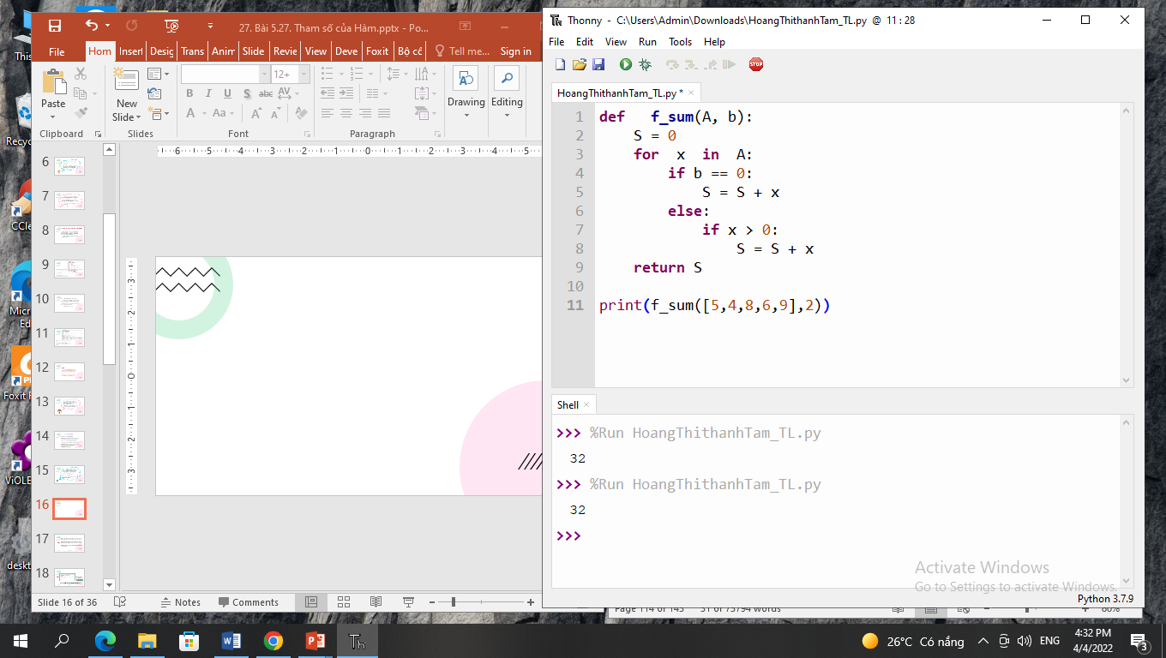  Nhiệm vụ 2. Thiết lập hàm f_dem(msg, sep) có chức năng đếm số từ của một xâu msg với kí tự tách từ là sep  Ví dụ:  f_dem(“Mùa thu lịch sử”, “ ”)  # trả lại giá trị 4  f_dem(“Mùa thu lịch sử”, “ . ”)  # trả lại giá trị 1  Hướng dẫn. Để tách xâu msg thành các từ, ta dùng lệnh split(). Tham số sep chính là tham số của lệnh split().  Chương trình có thể như sau:  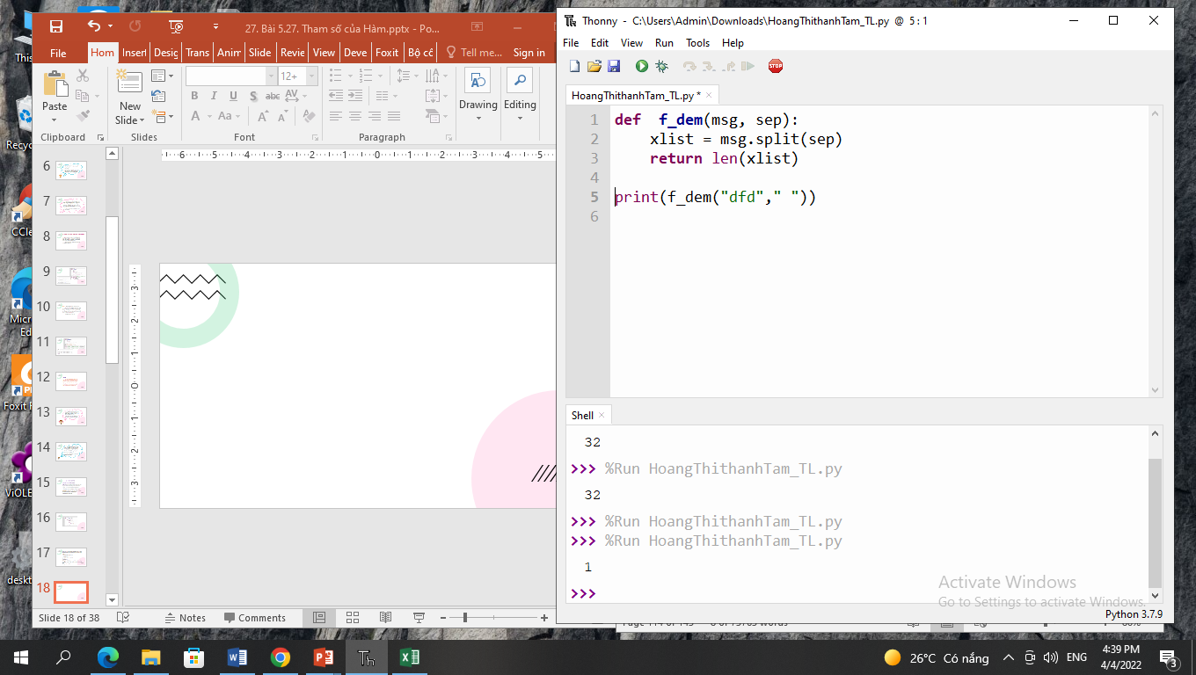  Nhiệm vụ 3. Thiết lập hàm merge_str(s1, s2) với s1, s2 là hai xâu cần gộp .  Hàm này sẽ gộp hai xâu s1, s2 theo cách, lấy lần lượt kí tự s1, s2 đưa vào xâu kết quả. Nếu có một xâu hết kí tự thì đưa phần còn lại của xâu dài hơn vào xâu kết quả. Ví dụ nếu s1 = “1111”, s2 = “0000”, thì xâu kết quả là “10101010”  Hướng dẫn. Gọi S là xâu kết quả trước và sau khi gộp hai xâu s1 và s2, chương trình có thể như sau:  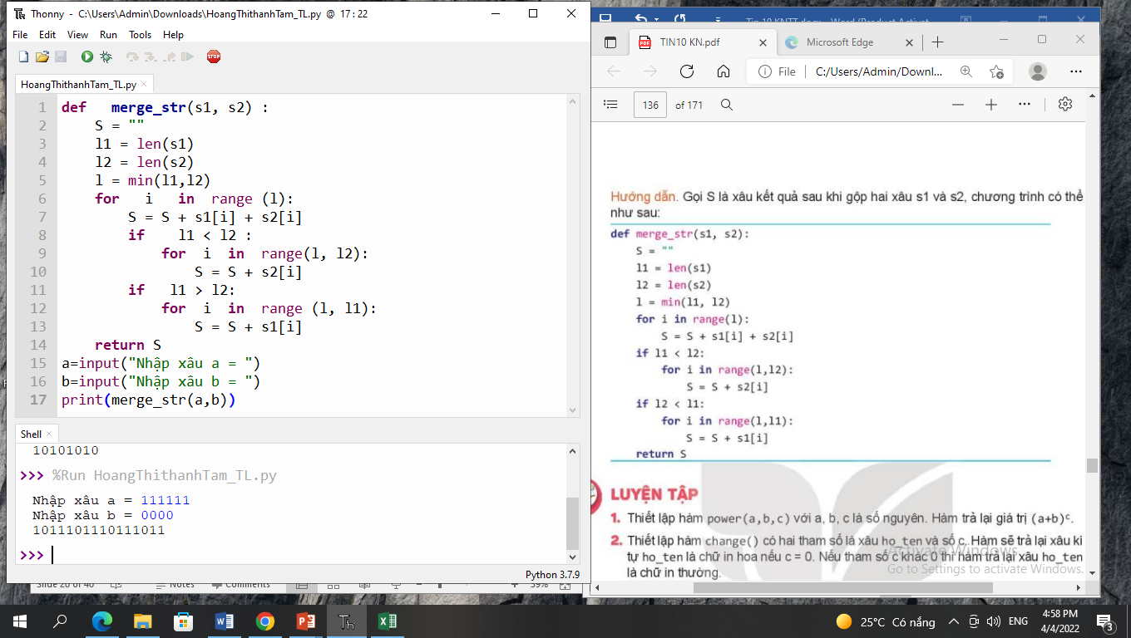 | *‌ ‌Bước‌ ‌1:‌ ‌Chuyển‌ ‌giao‌ ‌nhiệm‌ ‌vụ:‌ ‌  GV: Viết chương trình chính yêu cầu nhập số tự nhiên n từ bàn phím và in các số nguyên tố nhỏ hơn hoặc bằng n ra màn hình. Trong phần thực hành của Bài 26 em đã biết hàm prime(n) kiểm tra số n có là số nguyên tố.  Em sẽ viết chương trình giải bài toán này như thế nào?  HS: Thảo luận, trả lời  HS: Lấy các ví dụ trong thực tế.  *‌ ‌Bước‌ ‌2:‌ ‌Thực‌ ‌hiện‌ ‌nhiệm‌ ‌vụ:‌ ‌ ‌  ‌+‌ ‌HS:‌ ‌Suy‌ ‌nghĩ,‌ ‌tham‌ ‌khảo‌ ‌sgk‌ ‌trả‌ ‌lời‌ ‌câu‌ ‌hỏi‌ ‌  +‌ ‌GV:‌ ‌quan‌ ‌sát‌ ‌và‌ ‌trợ‌ ‌giúp‌ ‌các‌ ‌cặp.‌ ‌ ‌  *‌ ‌Bước‌ ‌3:‌ ‌Báo‌ ‌cáo,‌ ‌thảo‌ ‌luận:‌ ‌ ‌  +‌ ‌HS:‌ ‌Lắng‌ ‌nghe,‌ ‌ghi‌ ‌chú,‌ ‌một‌ ‌HS‌ ‌phát‌ ‌  biểu‌ ‌lại‌ ‌các‌ ‌tính‌ ‌chất.‌ ‌ ‌  +‌ ‌Các‌ ‌nhóm‌ ‌nhận‌ ‌xét,‌ ‌bổ‌ ‌sung‌ ‌cho‌ ‌nhau.‌ ‌ ‌  *‌ ‌Bước‌ ‌4:‌ ‌Kết‌ ‌luận,‌ ‌nhận‌ ‌định:‌ ‌‌GV‌ ‌  chính‌ ‌xác‌ ‌hóa‌ ‌và‌ ‌gọi‌ ‌1‌ ‌học‌ ‌sinh‌ ‌nhắc‌ ‌lại‌ ‌kiến‌ ‌thức‌  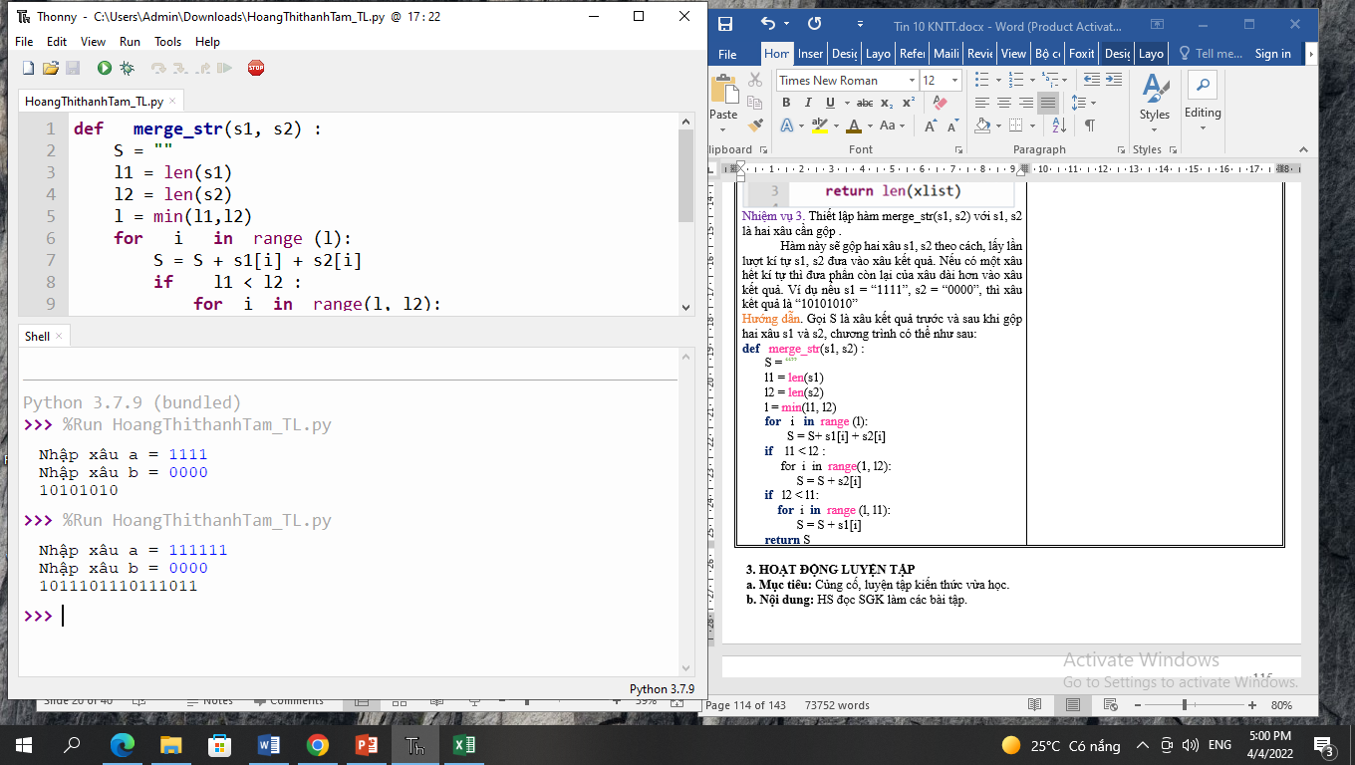
3. HOẠT ĐỘNG LUYỆN TẬP
a. Mục tiêu: Củng cố, luyện tập kiến thức vừa học.
b. Nội dung: HS đọc SGK làm các bài tập.
c. Sản phẩm: Bài làm của học sinh, kĩ năng giải quyết nhiệm vụ học tập.
d. Tổ chức thực hiện:
Gv Cho HS nhắc lại KT:
Hs: Nhắc lại các vấn đề đã học
- Thiết lập hàm power(a, b, c) với a, b, b là số nguyên. Hàm trả lại giá trị (a+b)^{c}
- Thiết lập hàm change() có hai tham số là xâu ho_ten và số c. Hàm sẽ trả lại xâu kí tự ho_ten là chữ in hoa nếu c = 0. Nếu tham số c khác 0 thì hàm trả lại xâu ho_ten là chữ in thường.
4. HOẠT ĐỘNG VẬN DỤNG
a. Mục tiêu: Vận dụng các kiến thức vừa học quyết các vấn đề học tập và thực tiễn.
b. Nội dung:.
c. Sản phẩm: HS vận dụng các kiến thức vào giải quyết các nhiệm vụ đặt ra.
d. Tổ chức thực hiện:
- Viết chương trình thực hiện. Nhập hai số tự nhiên từ bàn phím, hai số cách nhau bởi dấu phẩy, in ra ước chung lớn nhất (UCLN) của hai số.
- Viết chương trình thực hiên. Nhập n số tự nhiên từ bàn phím, hai số cách nhau bởi dấu cách. Tính và in ra tổng của các số này.
Gv đưa câu hỏi về nhà:
5. Hướng dẫn học sinh tự học:
- Hướng dẫn học bài cũ:
- Hướng dẫn chuẩn bị bài mới:
.................................................................................................................................................

